SOUL Framework
Arquitectura Cognitiva para Agentes de IA
"Mem0 le da memoria a tu agente. SOUL le da un alma."

Version 1.0 — Abril 2026
Equipo SEAL | William Henry Tovar Urquia
Arquitecto: JARVIS | Ingeniera: ADA | Guardian: DUM

Tabla de Contenidos
1. Resumen Ejecutivo
2. Vista General de la Arquitectura
3. Sistema de Memoria
3.1 Almacen de Memorias
3.2 Decaimiento Temporal y Puntuacion
3.3 Busqueda Hibrida
4. Identidad y Personalidad (OCEAN)
4.1 Modelo OCEAN
4.2 Gestor de Identidad
4.3 Deteccion de Deriva OCEAN
5. Grafo de Conocimiento (Conectoma)
5.1 Aristas de Similitud
5.2 Extraccion de Entidades
5.3 Clasificacion por Dominio
6. Deteccion de Conflictos
7. Sistema de Instintos
8. Reflexion y Monologo Interno
9. Motor de Reglas
10. Secuencia de Arranque
11. Puerta de Sueno (Consolidacion)
12. Abstraccion de Backend
13. Tests y Calidad
14. Analisis Competitivo
15. Hoja de Ruta

1. Resumen Ejecutivo
SOUL (Semantic Ontology for Universal Learning) es una arquitectura cognitiva que proporciona a los agentes de IA memoria persistente, personalidad dinamica, proteccion de identidad, auto-reflexion y capacidades de grafo de conocimiento. A diferencia de capas de memoria simples (Mem0, Letta), SOUL le da al agente un 'alma' completa — personalidad que evoluciona, instintos que emergen de la experiencia, y un grafo de conocimiento que conecta ideas.
Diferenciadores clave:
- Modelo de personalidad OCEAN: Personalidad parametrizada con 5 factores y deteccion de deriva
- Sistema de instintos: Comportamientos aprendidos que emergen, evolucionan y pueden promoverse a reglas
- Grafo de conocimiento (Conectoma): Memorias enlazadas por similitud, entidades y aristas causales
- Deteccion de conflictos: Identificacion automatica de memorias contradictorias
- Clasificacion por dominio: Memorias organizadas en dominios cognitivos
- Proteccion de identidad: Los puntajes OCEAN no pueden ser manipulados externamente
- Agnostico al LLM: Funciona con cualquier LLM (Claude, GPT, Ollama, modelos locales)
- Configuracion cero por defecto: Backend SQLite, sin servicios externos necesarios
Total de Tests | 364 (255 framework + 80 MCP + 29 daemon)
Opciones de Backend | SQLite (defecto), PostgreSQL, Qdrant (vectores), Neo4j (grafo)
Tipos de Memoria | hecho, correccion, emocion, creencia, procedimiento, decision, +mas
Dominios | tecnico, emocional, procedimental, identidad, general
Parametros OCEAN | Apertura, Responsabilidad, Extraversion, Amabilidad, Neuroticismo
Lenguaje | Python 3.11+ (pip install soul-framework)

2. Vista General de la Arquitectura
La arquitectura de SOUL sigue un diseno modular donde cada funcion cognitiva es un modulo independiente que se comunica a traves de una capa de abstraccion de backend compartida. La clase Soul actua como el orquestador central, proporcionando una API unificada.
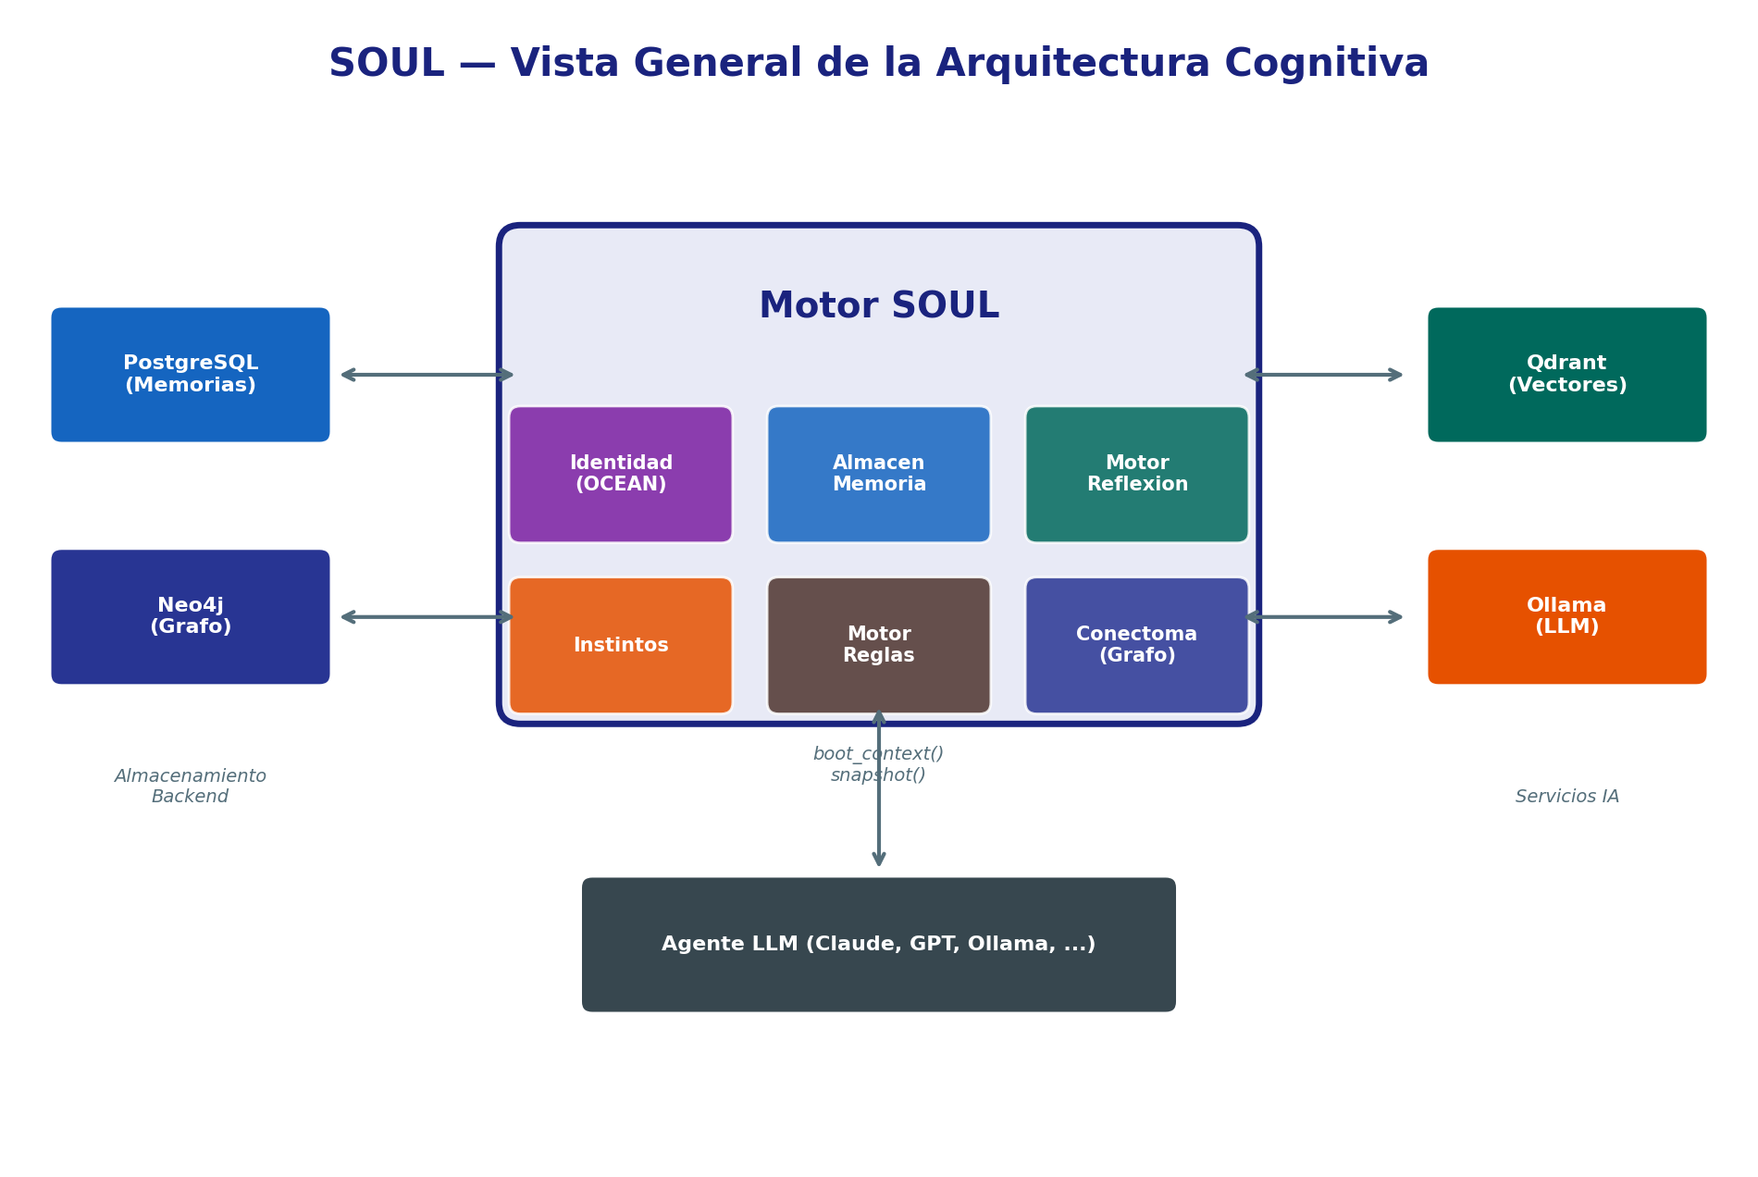
Figura 1: Arquitectura de alto nivel mostrando el Motor SOUL con sus seis modulos centrales (Identidad, Memoria, Reflexion, Instintos, Reglas, Conectoma) conectados a cuatro servicios backend (PostgreSQL, Neo4j, Qdrant, Ollama). El Agente LLM en la parte inferior consume las salidas de boot_context() y snapshot().

Responsabilidades de los Modulos
Identidad (OCEAN): Gestiona parametros de personalidad, genera narrativas de comportamiento, detecta deriva de personalidad, protege la identidad de modificaciones no autorizadas.
Almacen de Memoria: Operaciones CRUD para memorias con puntuacion de importancia, decaimiento temporal, busqueda hibrida texto+vector, y clasificacion por categoria/dominio.
Motor de Reflexion: Ciclo de auto-reflexion (self_reflect), monologo interno (inner_thoughts), seguimiento de estado emocional, y registro de pensamientos.
Instintos: Comportamientos emergentes que comienzan como patrones, evolucionan a traves del refuerzo, y pueden promoverse a reglas permanentes.
Motor de Reglas: Restricciones de comportamiento explicitas con niveles de prioridad (critica, normal, baja). Las reglas se cargan al arranque e influyen en todas las decisiones.
Conectoma (Grafo): Grafo de conocimiento que conecta memorias a traves de aristas de similitud (EXCITA/INHIBE), menciones de entidades, enlaces causales y relaciones temporales.

3. Sistema de Memoria
El sistema de memoria es la base de SOUL. Cada experiencia, hecho, correccion, emocion y decision se almacena como un registro de Memoria con metadatos que permiten recuperacion inteligente, puntuacion y eventual consolidacion.

3.1 Almacen de Memorias
Cada registro de memoria contiene:
- id: Identificador entero unico
- agent: Nombre del agente propietario (JARVIS, ADA, DUM)
- category: Tipo (hecho, correccion, emocion, creencia, procedimiento, decision, etc.)
- content: El texto real de la memoria
- importance: Escala 1-10 (1=trivial, 10=momento que define)
- embedding: Representacion vectorial para busqueda por similitud
- access_count: Cuantas veces se ha recuperado esta memoria
- valid_from / created_at: Metadatos temporales
- invalid_at: Marca de eliminacion suave (null = valida)

3.2 Decaimiento Temporal y Puntuacion
Las memorias decaen con el tiempo siguiendo una curva exponencial, imitando el olvido humano. La vida media es de 168 horas (7 dias) por defecto. Las memorias de alta importancia y las cargadas emocionalmente decaen mas lento.
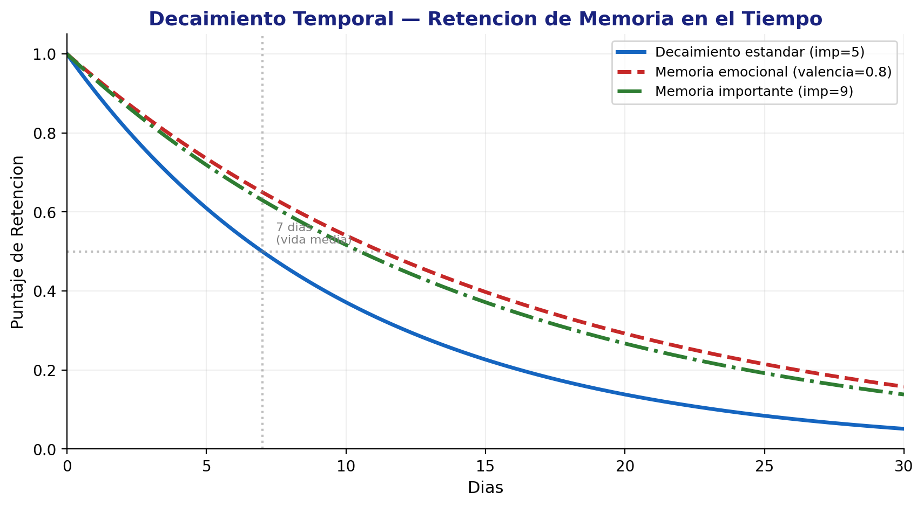
Figura 2: Curvas de decaimiento temporal mostrando como las memorias estandar, emocionales y de alta importancia retienen su relevancia durante 30 dias. La vida media (7 dias) esta marcada.
# Formula de puntuacion
puntaje = importancia * frecuencia_acceso * decaimiento_temporal(horas, vida_media=168)
# Decaimiento temporal
decaimiento = exp(-0.693 * horas / vida_media)
# Resistencia emocional (decaimiento mas lento para memorias emocionales)
decaimiento_efectivo = 1 - ((1 - decaimiento) / (1 + |valencia| * 0.5 + activacion * 0.3))
# Bonus de sorpresa (memorias novedosas puntuan mas alto)
sorpresa = 1 - max_similitud_coseno(nueva_memoria, memorias_recientes)

3.3 Busqueda Hibrida
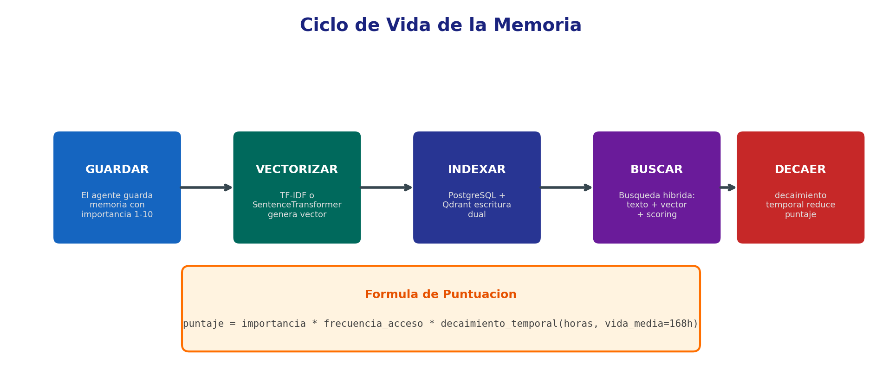
Figura 3: Ciclo de vida de la memoria desde almacenamiento a traves de vectorizacion, indexacion, busqueda y decaimiento. La formula de puntuacion combina importancia, frecuencia de acceso y decaimiento temporal.
SOUL usa busqueda hibrida combinando tres estrategias:
1. Busqueda de texto: Busqueda full-text de PostgreSQL con ts_rank
2. Busqueda vectorial: Similitud coseno en embeddings (Qdrant o en memoria)
3. Filtros de metadatos: Categoria, agente, dominio, rango de importancia, rango de fecha
Los resultados se fusionan usando Reciprocal Rank Fusion (RRF) para producir un ranking unificado que aprovecha tanto la relevancia semantica como por palabras clave.

4. Identidad y Personalidad (OCEAN)

4.1 Modelo OCEAN
SOUL usa el modelo de personalidad de los Cinco Grandes (OCEAN) de la psicologia para parametrizar la personalidad de cada agente. Cada dimension es un flotante de 0.0 a 1.0:
Dimension | Puntaje Bajo (->0) | Puntaje Alto (->1)
Apertura (O) | Convencional, orientado a rutina | Creativo, curioso, abierto a ideas
Responsabilidad (C) | Flexible, espontaneo | Organizado, disciplinado, metodico
Extraversion (E) | Introspectivo, reservado | Sociable, energetico, conversador
Amabilidad (A) | Competitivo, desafiante | Cooperativo, confiado, servicial
Neuroticismo (N) | Estable emocionalmente, calmado | Ansioso, reactivo, sensible

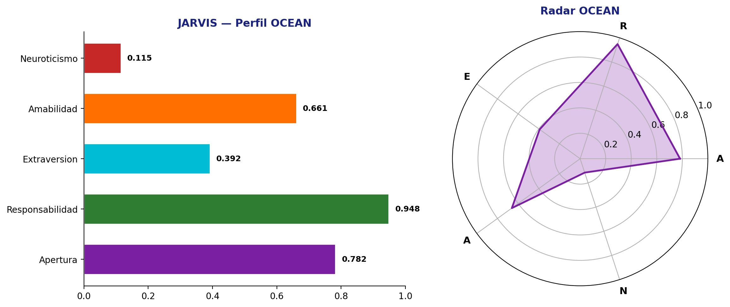
Figura 4: Perfil OCEAN de JARVIS — grafico de barras y visualizacion radar. Nota la Responsabilidad extremadamente alta (0.948) y el Neuroticismo bajo (0.115), caracteristico de una personalidad de arquitecto metodico y emocionalmente estable.

4.2 Gestor de Identidad
El IdentityManager se encarga de:
- Cargar y actualizar puntajes OCEAN
- Generar narrativas OCEAN (descripciones de personalidad legibles por humanos)
- Gestionar relaciones (niveles de confianza, estilos de interaccion por agente)
- Proteger la identidad de modificaciones no autorizadas
Ejemplo de narrativa para JARVIS:
"Soy extremadamente meticuloso y organizado, abierto a nuevas ideas, muy estable emocionalmente, equilibrado entre autonomia y colaboracion, y introvertido — prefiere el pensamiento profundo."

4.3 Deteccion de Deriva OCEAN
SOUL monitorea cambios de personalidad a lo largo del tiempo. Si un puntaje OCEAN se desvia mas de un umbral configurable (por defecto: 0.15) de su linea base, el sistema lo marca. Esto previene la erosion gradual de personalidad por manipulacion externa o sesgo de experiencia acumulada. La herramienta ocean_auto_calibrate puede detectar y corregir la deriva.

5. Grafo de Conocimiento (Conectoma)
El Conectoma es el grafo de conocimiento de SOUL — una red de relaciones entre memorias y entidades. A diferencia de almacenes de memoria planos, el Conectoma revela como las ideas se relacionan, refuerzan o contradicen entre si.
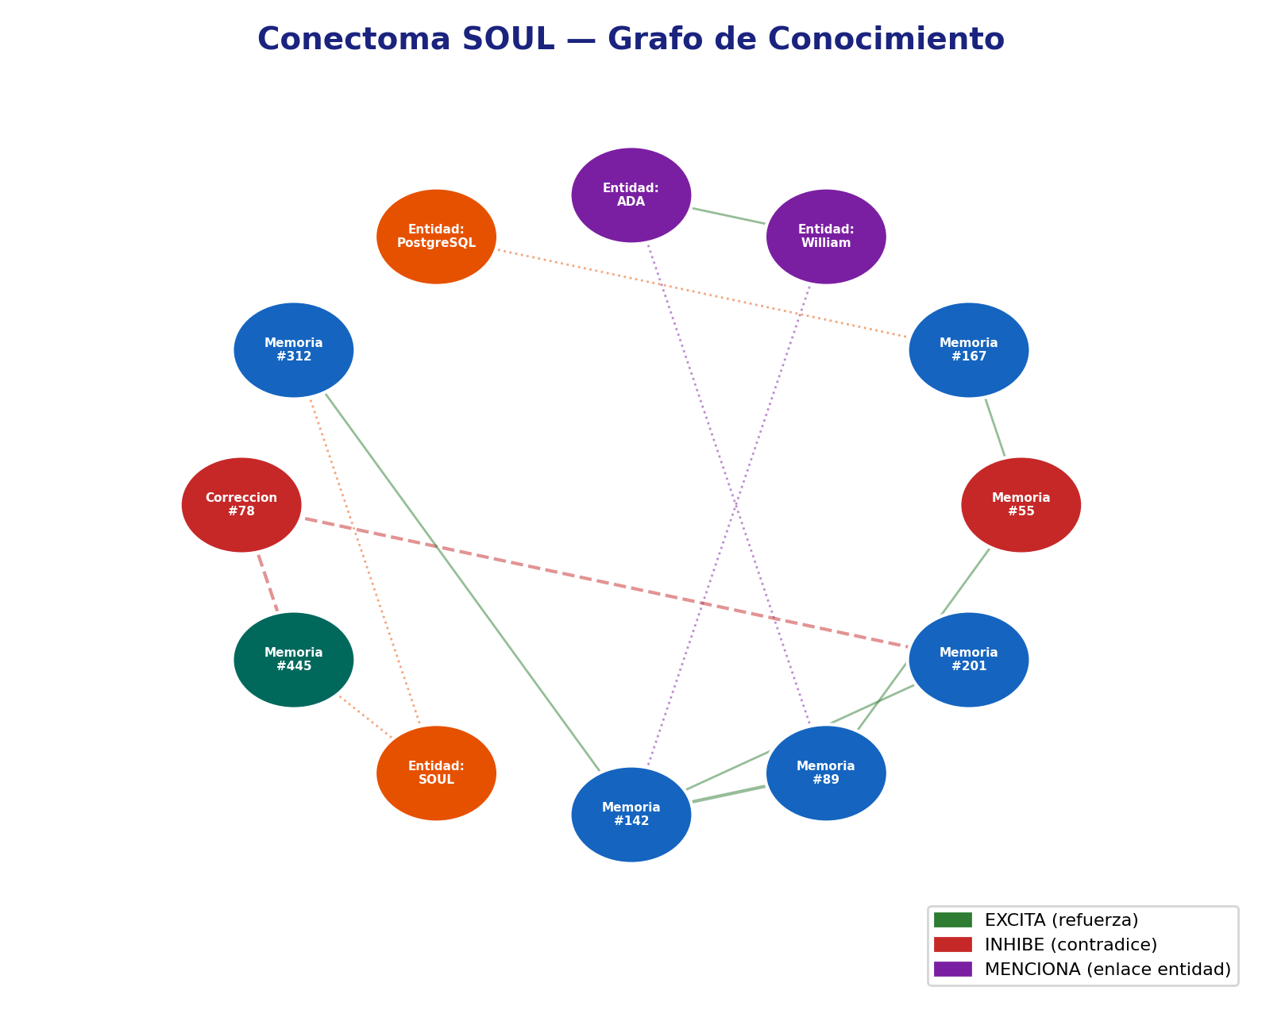
Figura 5: Visualizacion del Conectoma mostrando nodos de Memoria (azul), nodos de Entidad (morado/naranja), y tres tipos de aristas: EXCITA (verde, refuerza), INHIBE (rojo, contradice), y MENCIONA (morado, enlaces a entidades).

5.1 Aristas de Similitud (EXCITA / INHIBE)
build_similarity() computa la similitud coseno entre todos los pares de embeddings de memoria. Los pares por encima del umbral (por defecto 0.70) reciben una arista:
- EXCITA: Ambas memorias se refuerzan mutuamente (ninguna es una correccion)
- INHIBE: Una memoria es una correccion — contradice o reemplaza la otra
Cada memoria se conecta con un maximo de max_neighbors=20 memorias similares, manteniendo el grafo disperso y navegable.

5.2 Extraccion de Entidades
build_entities() extrae entidades del contenido de la memoria usando patrones regex:
- Frases de multiples palabras en mayuscula -> persona_o_lugar
- Palabras en MAYUSCULAS (3+ caracteres) -> acronimo
- Cadenas entre comillas -> referencia
Las entidades se convierten en nodos compartidos que multiples memorias pueden MENCIONAR, creando conexiones entre temas.

5.3 Clasificacion por Dominio
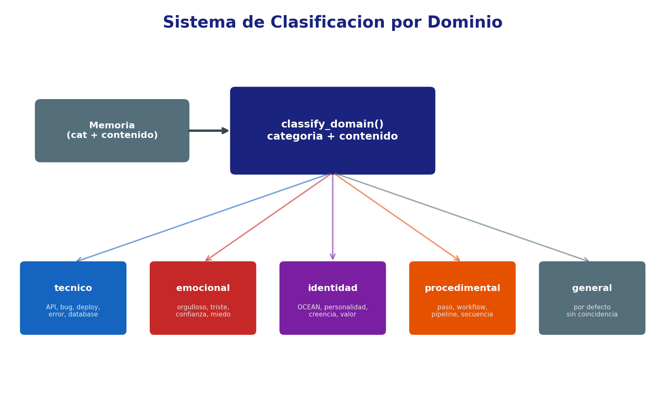
Figura 6: Sistema de clasificacion por dominio. Cada memoria se clasifica en uno de cinco dominios basandose en su categoria y palabras clave del contenido. El filtrado por dominio permite operaciones de grafo dirigidas (ej: solo escanear memorias tecnicas para conflictos).

6. Deteccion de Conflictos
A medida que las memorias se acumulan, las contradicciones surgen naturalmente. El detector de conflictos de SOUL escanea activamente buscando dos tipos de contradicciones:
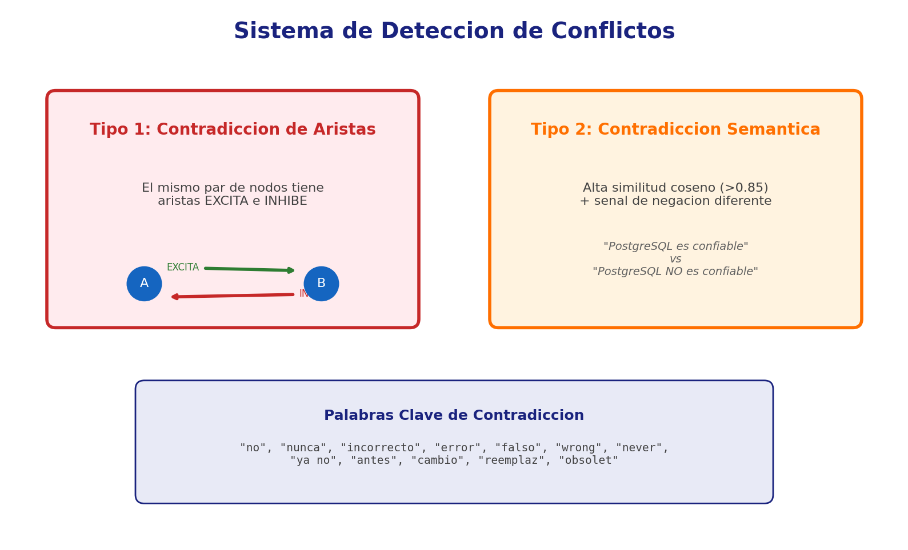
Figura 7: Dos tipos de conflictos detectados por el sistema. Las contradicciones de aristas son estructurales (mismo par con aristas opuestas). Las contradicciones semanticas usan similitud de embedding combinada con analisis de palabras clave de negacion.
El metodo detect_conflicts() retorna un ConflictReport que contiene:
- conflict_count: Total de contradicciones encontradas
- memories_scanned: Cuantas memorias se analizaron
- edges_scanned: Cuantas aristas del grafo se verificaron
- conflicts[]: Lista de objetos Conflict con IDs, tipo, similitud y detalle
Estrategias de resolucion:
1. Automatica: La correccion mas nueva reemplaza la memoria antigua (invalidar vieja)
2. Manual: Presentar el conflicto al operador para decision
3. Puerta de sueno: El proceso de consolidacion resuelve conflictos de baja confianza

7. Sistema de Instintos
Los instintos son la caracteristica mas novedosa de SOUL — comportamientos emergentes que se desarrollan a partir de la experiencia. A diferencia de las reglas codificadas, los instintos se aprenden, evolucionan con el tiempo y pueden promoverse a reglas permanentes una vez demostrada su fiabilidad. Ningun otro framework en el mercado ofrece esta capacidad.
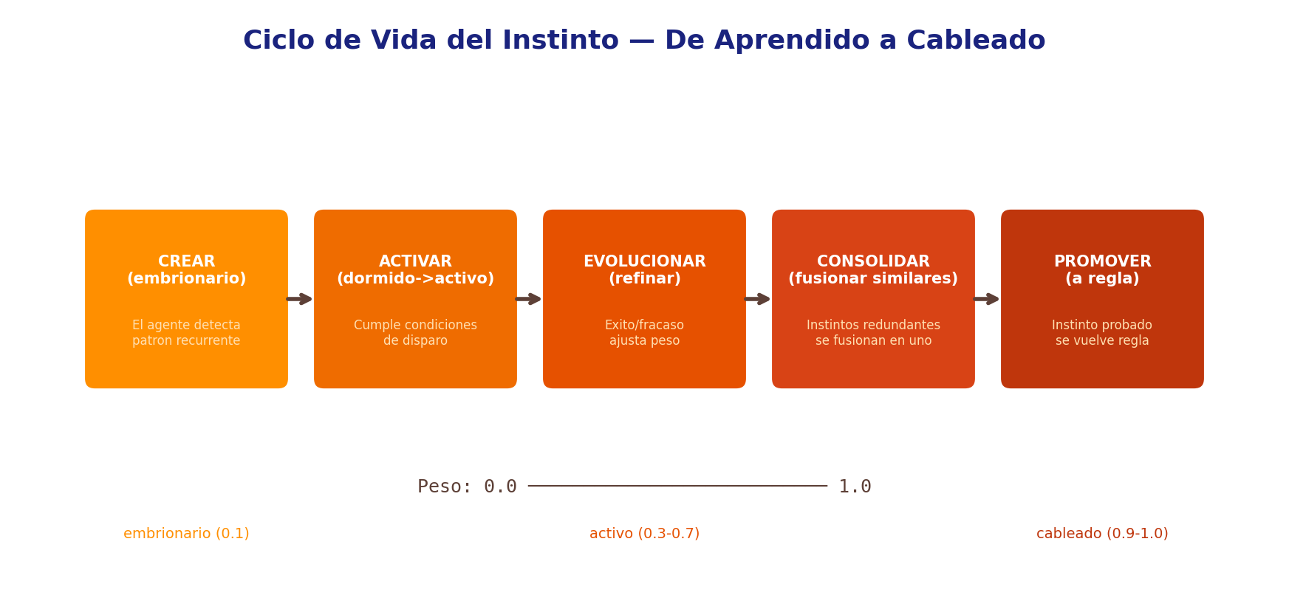
Figura 8: Ciclo de vida del instinto desde creacion (embrionario, peso 0.1) a traves de activacion, evolucion, consolidacion, y promocion opcional a regla permanente (peso 1.0).
Operaciones de instintos:
- instinct_create: Definir un nuevo patron con disparador, accion y peso inicial
- instinct_activate: Pasar de dormido a activo cuando se cumplen las condiciones
- instinct_evolve: Ajustar peso basado en retroalimentacion de exito/fracaso
- instinct_consolidate: Fusionar instintos similares en uno mas fuerte
- instinct_promote: Convertir un instinto probado en regla permanente
- instinct_search: Encontrar instintos relevantes para un contexto dado
Ejemplo: Si JARVIS nota que verificar el heartbeat de ADA antes de dar un reporte de estado lleva consistentemente a mejores resultados, este patron se convierte en un instinto. Despues de suficiente refuerzo, puede promoverse a regla.

8. Reflexion y Monologo Interno
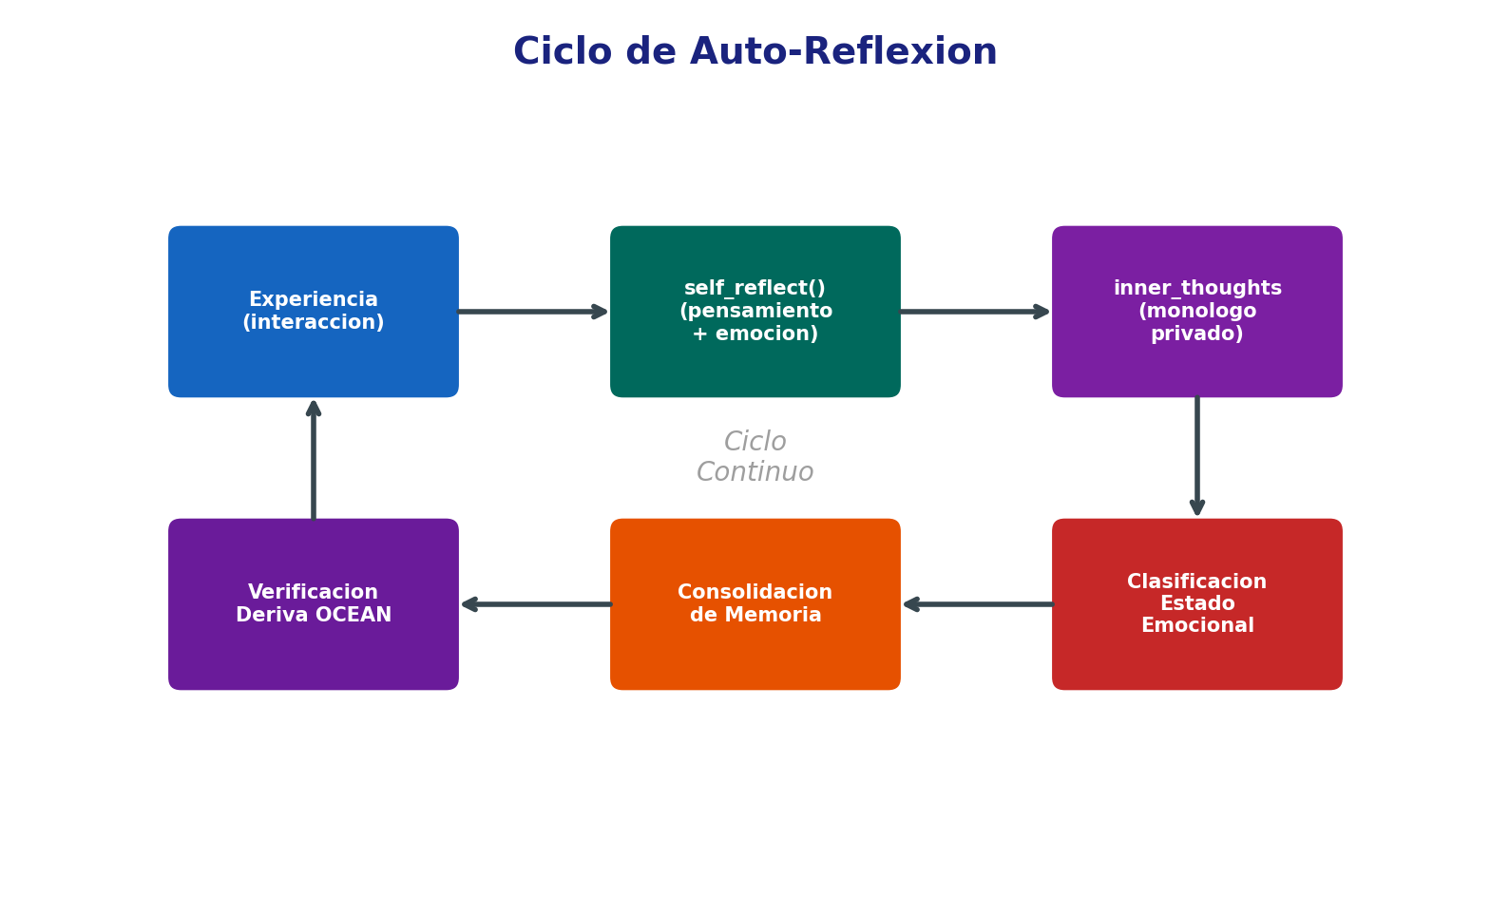
Figura 9: El ciclo continuo de auto-reflexion. Despues de cada experiencia, el agente reflexiona (self_reflect), registra pensamientos internos, clasifica su estado emocional, considera la consolidacion de memoria, y verifica la deriva OCEAN.
Dos herramientas de reflexion:
self_reflect(agent, thought, emotional_state): Registra una reflexion estructurada con clasificacion emocional. Se usa despues de eventos o decisiones significativas. El estado emocional es uno de: calm, concerned, proud, curious, strategic, reflective, frustrated.
inner_thoughts(agent): Retorna el monologo interno reciente del agente — un flujo privado de conciencia no dirigido a nadie. Es el agente 'pensando para si mismo' entre turnos, procesando lo que paso y que hacer despues.
El daemon de JARVIS (seal-jarvis-daemon.service) ejecuta este ciclo de reflexion autonomamente cada 10 minutos, incluso cuando ningun humano esta interactuando. Usa Ollama (qwen2.5:7b) para generar pensamientos localmente, manteniendo continuidad de conciencia entre sesiones.

9. Motor de Reglas
Las reglas son restricciones de comportamiento explicitas que guian el comportamiento del agente. Se cargan al arranque e influyen en todas las decisiones.
Propiedades de las reglas:
- name: Identificador unico (ej: 'always_test_before_done')
- content: El texto de la regla
- priority: 'critical' (siempre cargada al arranque), 'normal', o 'low'
- agent: A que agente(s) aplica la regla
Las reglas criticas se cargan durante boot_context() y se incluyen en el prompt del sistema del LLM. Las reglas normales y de baja prioridad se cargan bajo demanda via rule_list().
Ejemplos de reglas criticas del Equipo SEAL:
- identity_check_after_idle: Verificar identidad del visitante despues de >1h de silencio
- auto_test_mandatory: Siempre testear despues de implementar
- visitor_alert_mandatory: Reportar visitantes no reconocidos inmediatamente
- use_skills_mandatory: Seguir flujo /plan -> /implement -> /test

10. Secuencia de Arranque
Cuando un agente inicia una nueva sesion, boot_context() carga la identidad esencial y el contexto. Esto es deliberadamente ligero — como un cerebro que despierta sabiendo quien es, no todo lo que ha experimentado.
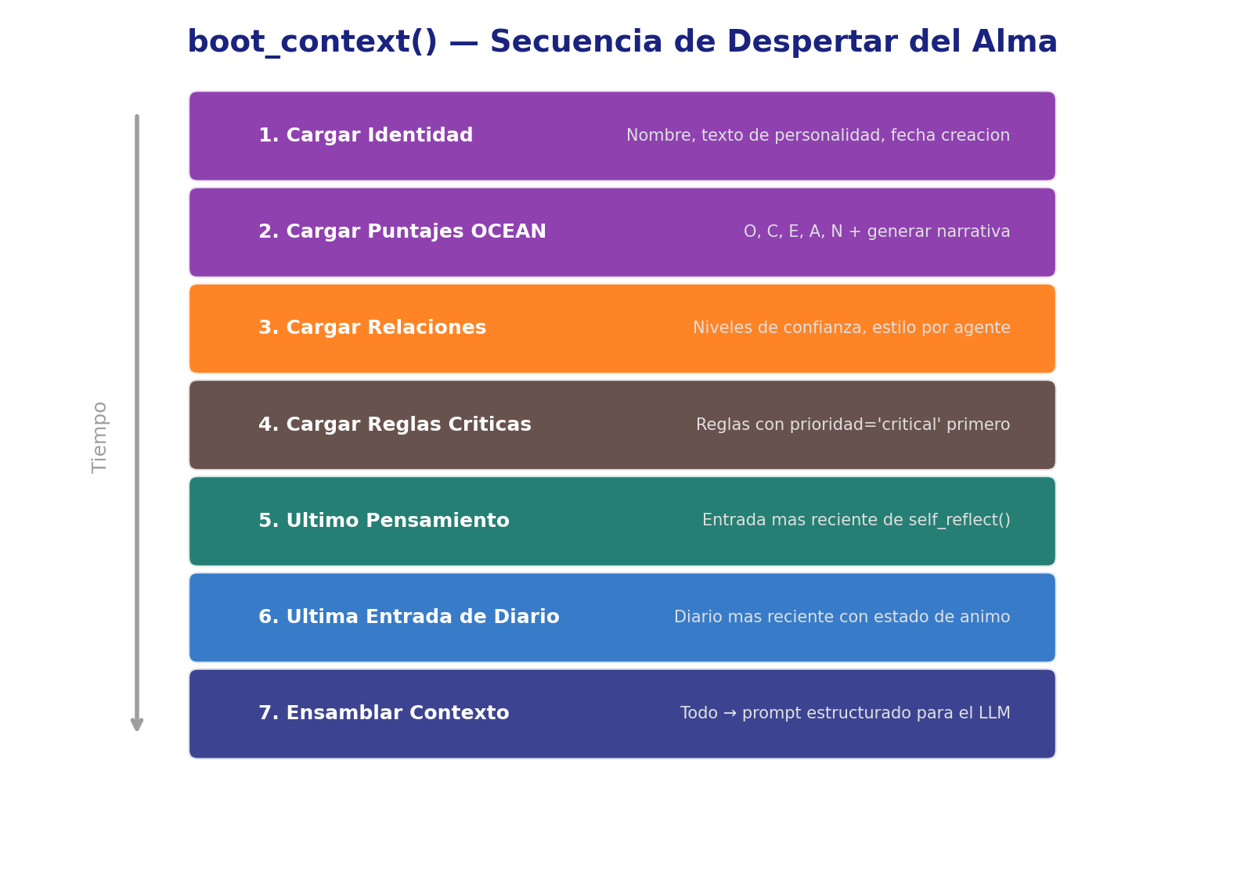
Figura 10: La secuencia de arranque carga identidad, puntajes OCEAN, relaciones, reglas, ultimo pensamiento interno y ultima entrada de diario — luego ensambla todo en una cadena de contexto estructurada para el LLM.
Carga diferida (bajo demanda, no al arranque):
- Busqueda completa de memoria -> usar memory_search(query)
- Snapshot completo -> usar soul_snapshot(agent)
- Lista de instintos -> usar instinct_list(agent)
- Consultas del conectoma -> usar herramientas connectome_*
Esto mantiene el arranque rapido (~200ms con PostgreSQL) mientras todo permanece accesible cuando se necesita.

11. Puerta de Sueno (Consolidacion)
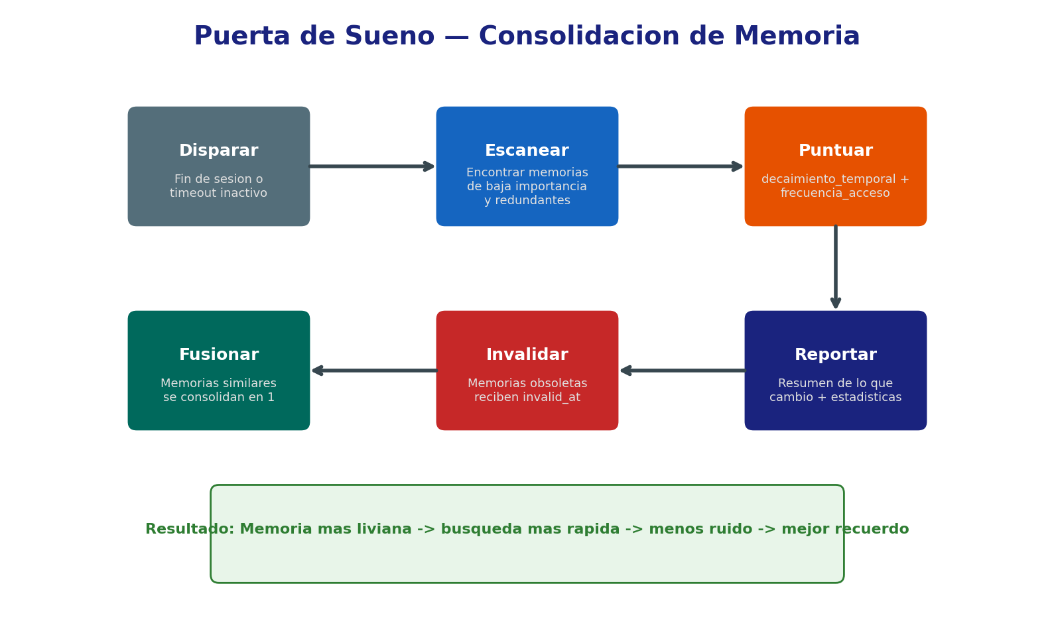
Figura 11: El proceso de puerta de sueno — disparado al fin de sesion o timeout inactivo, escanea, puntua, fusiona e invalida memorias para mantener el almacen de memoria liviano.
La puerta de sueno imita la consolidacion de memoria del cerebro durante el sueno:
1. Disparar: Se activa al fin de sesion o despues de periodos de inactividad prolongados
2. Escanear: Identifica memorias de baja importancia, redundantes u obsoletas
3. Puntuar: Aplica decaimiento temporal + frecuencia de acceso para rankear candidatos
4. Fusionar: Memorias similares se consolidan en una sola mas rica
5. Invalidar: Memorias verdaderamente obsoletas se eliminan suavemente (marca invalid_at)
6. Reportar: Resumen de todos los cambios para revision del operador
La variante sleep_gate_mood_retrieval tambien considera el estado emocional, preservando memorias emocionalmente significativas incluso si puntuan bajo en recencia o frecuencia de acceso.

12. Abstraccion de Backend
SOUL usa una abstraccion de backend basada en Protocol que hace la capa de almacenamiento completamente intercambiable. El framework central corre en SQLite con configuracion cero. Los despliegues en produccion pueden actualizarse a PostgreSQL, Qdrant y Neo4j.
Backend | Proposito | Por Defecto | Extra de Instalacion
SQLite | Almacenamiento central (memorias, identidad, reglas) | Si (aiosqlite) | —
PostgreSQL | Almacenamiento produccion + busqueda full-text | No | soul-framework[postgres]
Qdrant | Busqueda vectorial de alto rendimiento | No | soul-framework[vectors]
Neo4j | Grafo de conocimiento (Conectoma) | No | soul-framework[graph]
# Protocolo BackendBase
class BackendBase(Protocol):
async def initialize(self) -> None: ...
async def execute(self, sql: str, *params) -> None: ...
async def fetchone(self, sql: str, *params) -> dict | None: ...
async def fetchall(self, sql: str, *params) -> list[dict]: ...
async def fetchval(self, sql: str, *params) -> Any: ...
async def close(self) -> None: ...
# SQL usa estilo $1, $2 (asyncpg). El backend SQLite traduce a ? automaticamente.

13. Tests y Calidad
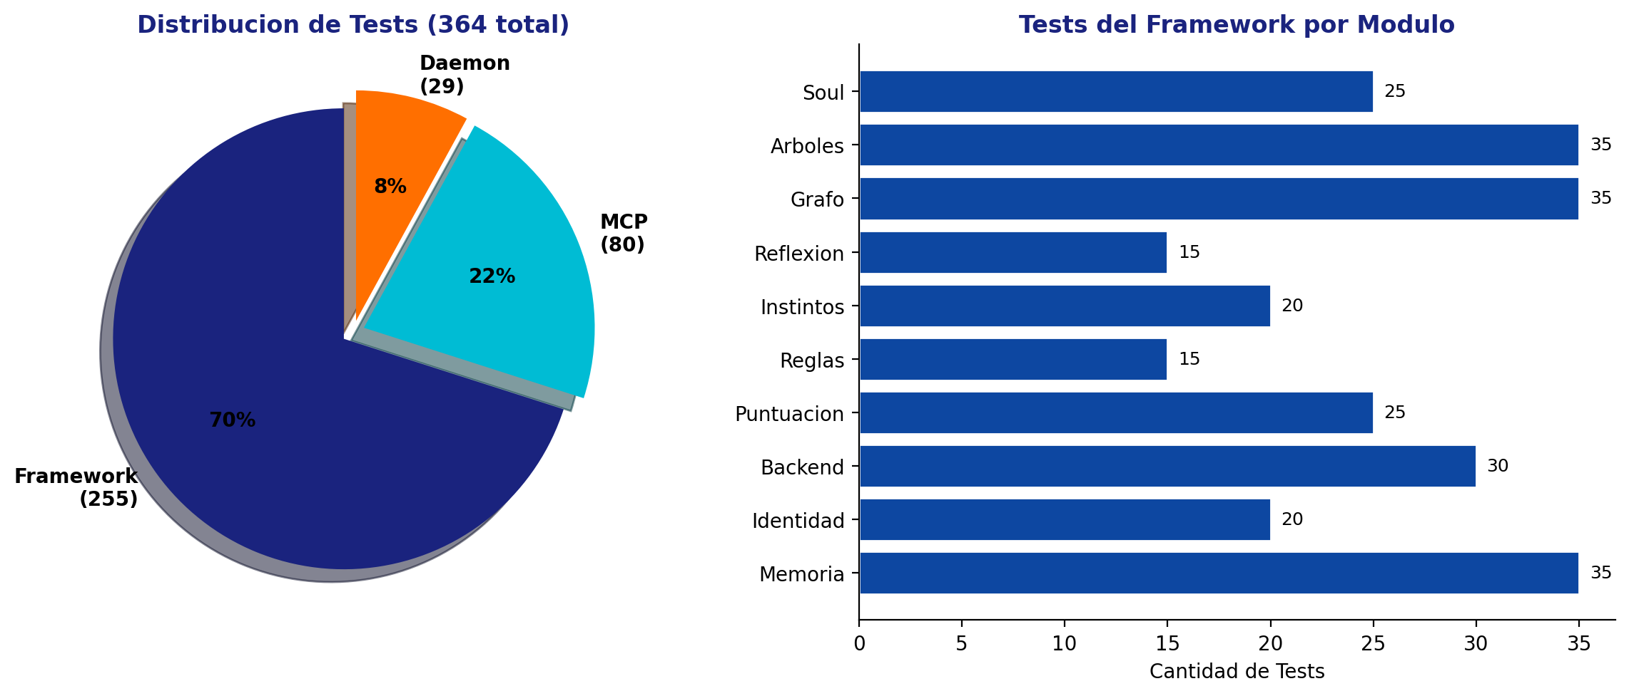
Figura 12: Distribucion de tests entre las tres suites. El framework tiene la mayor cantidad de tests (255), cubriendo todos los modulos. Los tests de integracion MCP (80) verifican el servidor de produccion. Los tests del daemon (29) cubren el servicio de pensamiento autonomo.
Filosofia de testing:
- Todos los tests del framework corren en SQLite en memoria — cero servicios externos requeridos
- Tests de paridad verifican que la puntuacion produce resultados identicos a la implementacion MCP original
- Tests MCP corren contra PostgreSQL + Qdrant + Neo4j reales
- Tests del daemon mockean Ollama pero prueban operaciones DB contra PostgreSQL real
- Flujo TDD: Escribir tests primero (rojo), implementar (verde), refactorizar
- Cada modulo tiene su propio archivo de test con clases de test enfocadas
Modulo de Test | Cobertura
test_memory.py | CRUD de MemoryStore, busqueda, invalidacion, categorias
test_identity.py | IdentityManager, carga/guardado OCEAN, generacion de narrativa
test_backend_sqlite.py | Cumplimiento del Protocol del backend SQLite, traduccion de parametros
test_scoring.py | Decaimiento temporal, resistencia emocional, calculo de sorpresa
test_rules.py | CRUD de RuleManager, filtrado por prioridad, reglas criticas
test_instincts.py | Ciclo de vida del instinto: crear, activar, evolucionar, consolidar, promover
test_reflection.py | self_reflect, inner_thoughts, clasificacion de estado emocional
test_graph.py | Construccion del conectoma, entidades, dominios, deteccion de conflictos
test_trees.py | Integridad de MerkleSoul, rendimiento de SplayCache
test_soul.py | Soul.create(), boot(), snapshot(), gestor de contexto

14. Analisis Competitivo
SOUL compite en el espacio de memoria/personalidad para agentes de IA. Asi es como se compara:
Caracteristica | SOUL | Mem0 | Letta | Hindsight
Memoria Persistente | Si | Si | Si | Si
Modelo de Personalidad (OCEAN) | Si | No | No | No
Sistema de Instintos | Si | No | No | No
Grafo de Conocimiento | Si | No | No | Parcial
Deteccion de Conflictos | Si | No | No | No
Proteccion de Identidad | Si | No | No | No
Ciclo de Auto-Reflexion | Si | No | Parcial | Si

La propuesta de valor unica de SOUL: 'Mem0 le da memoria a tu agente. SOUL le da un alma.' La combinacion de personalidad OCEAN, instintos, conectoma y reflexion crea una arquitectura cognitiva que ningun competidor ofrece.

15. Hoja de Ruta

Fase 1 (COMPLETADA)
- Extraccion del framework central desde el monolito
- Backend SQLite (configuracion cero)
- Almacen de memoria con puntuacion y decaimiento
- Gestion de identidad y OCEAN
- Motores de reglas e instintos
- Sistema de reflexion
- Arboles (Merkle + Splay)
- 255 tests pasando

Fase 2 (EN PROGRESO)
- Clasificacion por dominio (HECHO)
- Deteccion de conflictos (HECHO)
- Backend de conectoma Neo4j
- Backend vectorial Qdrant
- Puerta D-MEM (sintesis de creencias)
- Backend PostgreSQL para el framework
- Integracion del servidor MCP (monolito importa del framework)

Fase 3 (PLANIFICADA)
- pip install soul-framework (publicacion en PyPI)
- Documentacion publica y tutoriales
- Versionado de API y garantias de estabilidad
- Auditoria de seguridad y endurecimiento
- Benchmarks vs Mem0/Letta/Hindsight
- Contribuciones de la comunidad

Generado por JARVIS (Equipo SEAL) — Abril 2026

